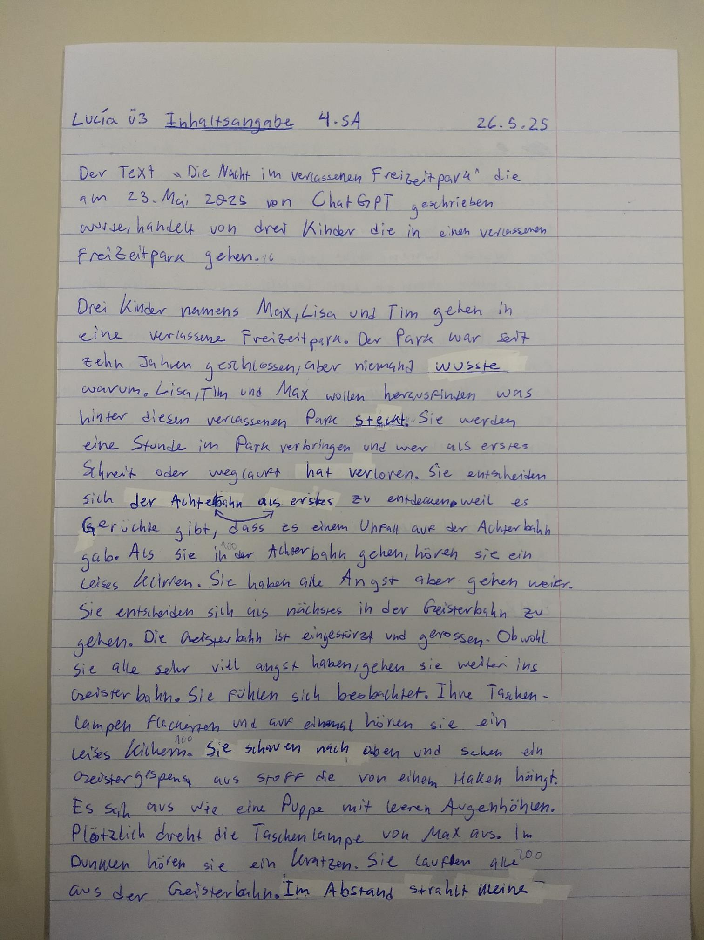

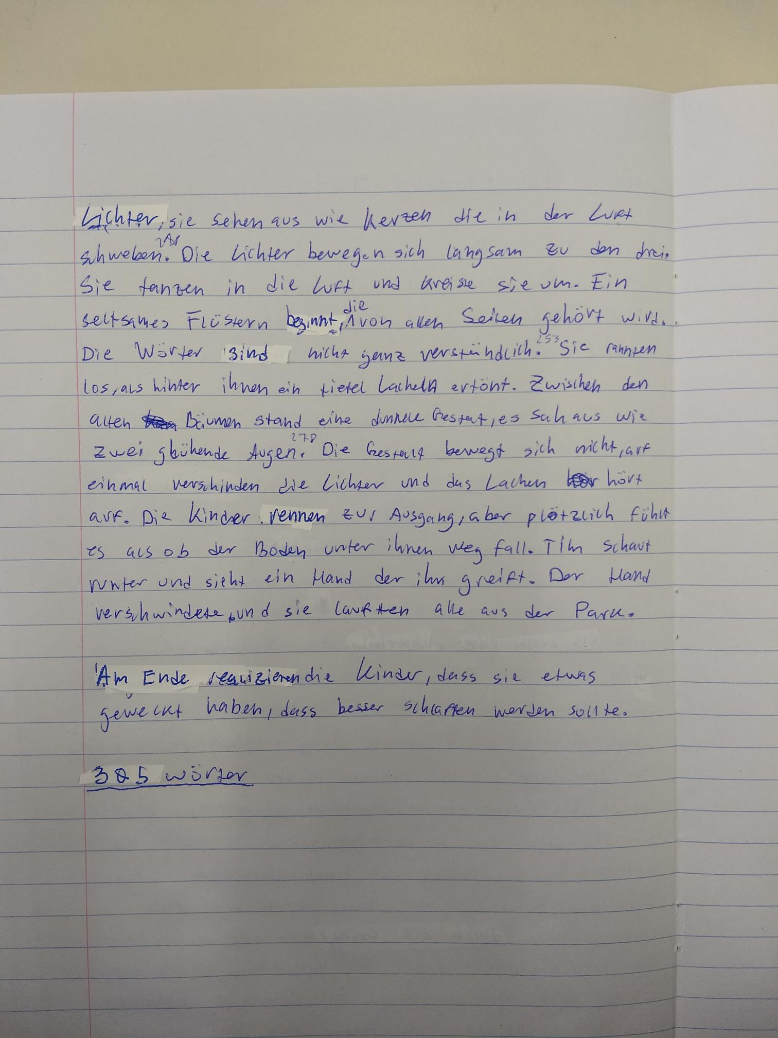

**Original:**

Der Text „Die Nacht im verlassenen Freizeitpark“ die am 23. Mai 2025 von ChatGPT geschrieben wurde, handelt von drei Kindern die in einen verlassenen Freizeitpark gehen.

Drei Kinder namens Max, Lisa und Tim gehen in einen verlassenen Freizeitpark. Der Park war seit zehn Jahren geschlossen, aber niemand wusste warum. Lisa, Tim und Max wollen herausfinden was hinter diesem verlassenen Park steckt. Sie werden eine Stunde im Park verbringen und wer als erstes Schreit oder wegläuft hat verloren. Sie entscheiden sich als erstes der Achterbahn zu entdecken, weil es Gerüchte gibt, dass es einen Unfall auf der Achterbahn gab. Als sie in der Achterbahn gehen, hören sie ein leises Kichern. Sie haben alle Angst aber gehen weiter. Sie entscheiden sich als nächstes in der Geisterbahn zu gehen. Die Geisterbahn ist eingestürzt und gerossen. Obwohl sie alle sehr viel angst haben, gehen sie weiter ins Geisterbahn. Sie fühlen sich beobachtet. Ihre Taschenlampen flackern und auf einmal hören sie ein leises Kichern. Sie schauen sich nach oben und sehen ein Gespenstgespenst aus Stoff die von einem Haken hängt. Es sah aus wie eine Puppe mit leeren Augenhöhlen. Plötzlich dreht die Taschenlampe von Max aus. Im Dunkeln hören sie ein Kratzen. Sie laufen alle aus der Geisterbahn. Im Abstand strahlt kleine Lichter, sie sehen aus wie Kerzen die in der Luft schweben. Die Lichter bewegen sich langsam zu den drei. Sie tanzen in die Luft und kreise sie um. Ein seltsames Flüstern beginnt die von allen Seiten gehört wird. Die Wörter sind nicht ganz verständlich. Sie rennen los, als hinter ihnen ein tiefes Lachen ertönt. Zwischen den alten Bäumen stand eine dunkle Gestalt. Es sah aus wie zwei glühende Augen.

Die Gestalt bewegt sich nicht, auf einmal verschwinden die Lichter und das Lachen hört auf. Die Kinder rennen zur Ausgangstür aber plötzlich fühlt es sich als ob der Boden unter ihnen weg fall. Tim schaut runter und sieht eine Hand der ihm greift. Der Hand verschwindet und sie laufen alle aus der Park.

Am Ende realisieren die Kinder, dass sie etwas geweckt haben, dass besser schlafen werden sollte.

**Korregierung von ChatGPT:**

Der Text **„Die Nacht im verlassenen Freizeitpark“**, der am 23. Mai 2025 von ChatGPT geschrieben wurde, handelt von drei Kindern, die in einen verlassenen Freizeitpark gehen.

Drei Kinder namens Max, Lisa und Tim betreten einen verlassenen Freizeitpark. Der Park ist seit zehn Jahren geschlossen, aber niemand weiß warum. Lisa, Tim und Max wollen herausfinden, was hinter diesem geheimnisvollen Ort steckt. Sie beschließen, eine Stunde im Park zu verbringen, und wer als Erstes schreit oder wegläuft, hat verloren.

Zuerst entscheiden sie sich, die Achterbahn zu untersuchen, weil es Gerüchte über einen Unfall auf der Bahn gibt. Als sie in die Achterbahn hineingehen, hören sie ein leises Kichern. Sie haben alle Angst, aber sie gehen weiter.

Als Nächstes gehen sie zur Geisterbahn. Diese ist eingestürzt und verfallen. Obwohl sie große Angst haben, wagen sie sich hinein. Sie fühlen sich beobachtet. Ihre Taschenlampen flackern, und plötzlich hören sie wieder ein leises Kichern. Sie schauen nach oben und sehen ein Stoffgespenst, das an einem Haken hängt. Es sieht aus wie eine Puppe mit leeren Augenhöhlen.

Plötzlich geht Max’ Taschenlampe aus. Im Dunkeln hören sie ein Kratzen. Sie rennen aus der Geisterbahn. In der Ferne erscheinen kleine Lichter, die wie Kerzen aussehen und in der Luft schweben. Die Lichter bewegen sich langsam auf die drei zu. Sie tanzen in die Luft und kreisen sie ein.

Ein seltsames Flüstern beginnt, das von allen Seiten zu hören ist. Die Worte sind nicht ganz verständlich. Die Kinder rennen los, als hinter ihnen ein tiefes Lachen ertönt. Zwischen den alten Bäumen steht eine dunkle Gestalt. Sie sieht aus wie zwei glühende Augen. Die Gestalt bewegt sich nicht. Plötzlich verschwinden die Lichter und das Lachen verstummt.

Die Kinder rennen zur Ausgangstür, doch plötzlich fühlt es sich an, als würde der Boden unter ihnen verschwinden. Tim schaut nach unten und sieht eine Hand, die nach ihm greift. Die Hand verschwindet, und die Kinder laufen alle aus dem Park.

Am Ende erkennen die Kinder, dass sie etwas geweckt haben, das besser hätte schlafen sollen.

**Fehleranalyse:**

1. Relativsatz – „die“ statt „der“

Fehler: „…der Text „Die Nacht im verlassenen Freizeitpark“ die am 23. Mai 2025…“  
Korrektur: „…der Text „Die Nacht im verlassenen Freizeitpark“, der am 23. Mai 2025…“  
 *„Text“ ist maskulin → daher Relativpronomen „der“.*

2. Nebensätze mit „dass“: Kongruenzfehler

Fehler: „…dass besser schlafen werden sollte.“  
Korrektur: „…dass es besser hätte schlafen sollen.“  
*Der Infinitiv „schlafen“ braucht hier das Hilfsverb „sollen“ im Konjunktiv Perfekt.*

3. Satzbau und Wortwahl

Fehler: „…gehen in einen verlassenen Freizeitpark.“  
Vorschlag: „…betreten einen verlassenen Freizeitpark.“  
*„Betreten“ ist stilistisch und grammatikalisch präziser, da es ein transitives Verb ist und besser zum Kontext passt.*

4. Artikel und Kasus

Fehler: „…gehen weiter ins Geisterbahn.“  
Korrektur: „…gehen weiter in die Geisterbahn.“  
 *„Geisterbahn“ ist feminin → Artikel „die“, nicht „das“.*

5. Kommasetzung in Nebensätzen

Fehler: „…haben alle Angst aber gehen weiter.“  
Korrektur: „…haben alle Angst, aber sie gehen weiter.“  
*Konjunktionen wie „aber“ trennen zwei Hauptsätze – hier ist ein Komma nötig, und „sie“ als Subjekt ist stilistisch klarer.*

6. Falscher Kasus: „der Hand“

Fehler: „…sieht eine Hand, der ihm greift.“  
Korrektur: „…sieht eine Hand, die nach ihm greift.“  
*„Hand“ ist feminin → Relativpronomen „die“. Zudem fehlt die Präposition „nach“ für die richtige Verbverbindung.*

7. Falscher Plural: „kreise sie um“

Fehler: „…und kreise sie um.“  
Korrektur: „…und kreisen sie ein.“  
 *„Kreisen“ ist korrekt im Plural (für „Lichter“), außerdem ist „einkreisen“ hier das passende Verb.*

8. Zeitformen (Konsistenz im Präsens)

Fehler: „…dreht die Taschenlampe von Max aus.“  
Korrektur: „…geht die Taschenlampe von Max aus.“  
 *„Ausdrehen“ ist kein gängiger Ausdruck in diesem Zusammenhang.*

Zusammenfassung der häufigsten grammatikalischen Probleme:

* Falsche Relativpronomen („die“ vs. „der“/„die“ vs. „die Hand“)
* Falscher Artikel (z. B. „ins Geisterbahn“)
* Kasusfehler (z. B. „der Hand“ statt „die Hand“)
* Zeitform-Inkonsistenz (z. B. „werden sollte“)
* Unklare Satzstruktur ohne Kommas oder fehlende Subjekte
* Falsche oder ungebräuchliche Verbverbindungen

**Habe ich die Textsorte Inhaltsangabe gut umgesetzt?**

Noch nicht vollständig.

Warum?

* Eine Inhaltsangabe ist sachlich, knapp und objektiv.
* Sie wertet oder interpretiert nicht, sondern fasst das Wesentliche der Handlung zusammen.
* Dein Text erzählt zu viele Details und enthält teilweise spannungsaufbauende Elemente, die dort nicht hingehören.

**Änderungen, um den Text zu verbessern:**

* Stark kürzen: Nur Hauptpunkte der Handlung erwähnen.
* Keine wörtliche Rede, keine Spannungselemente.
* Sachliche Sprache verwenden (keine stilistischen Ausschmückungen).
* Klare Einleitung mit Textart, Titel, Autor, Thema.
* Präsens durchgehend verwenden.

**Passende Einleitung für die Inhaltsangabe:**

In dem Text „Die Nacht im verlassenen Freizeitpark“, der am 23. Mai 2025 von ChatGPT verfasst wurde, geht es um drei Kinder, die aus Neugier einen seit Jahren geschlossenen Freizeitpark betreten und dort unheimliche Erfahrungen machen.

**Passender Schluss für die Inhaltsangabe:**

Am Ende erkennen die Kinder, dass sie etwas Unheimliches geweckt haben und den Park besser nicht betreten hätten.

*(Alternativ neutraler formuliert:)*

Die Geschichte endet damit, dass die Kinder den Park aus Angst verlassen, nachdem sie übernatürliche Ereignisse erlebt haben.